WITAM WAS SERDECZNIE I ZAPRASZAM DO PRACY I ZABAWY – ALEKSANDRA WŁODARCZYK 😊
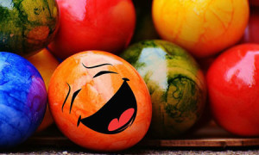

Temat zajęć: Dekoracje świąteczne - 02.04.2020
Słowo wstępu :
„Wielkanocne kolory”
Na wielkanocnym stole
kolor się miesza z kolorem.
Śmieją się z każdej strony
owsa wstążki zielone,
bazie, srebrne jak deszczyk ...
I co jeszcze ?
Przy obrusie biała falbanka,
zloty dzwonek baranka
i tysiąc różnych kolorów
na świątecznych pisankach !
I już wiecie że Wielkanoc ma wiele kolorów . Wykorzystamy je dzisiaj przy tworzeniu dekoracji świątecznych. A że Wielkanoc ma mnóstwo symboli, o których będą następne zajęcia, to w ramach wprowadzenia nastroju świątecznego zaczniemy od symboli najprostszych.
OTO MOJE PROPOZYCJE
- POMALOWANĄ DŁOŃ ODCIŚNIJ NA KARTCE. Narysuj buzię i uszy według wzoru.
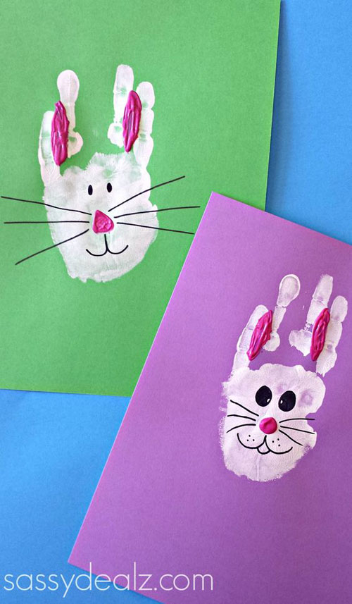
- Z POMOCĄ RODZICA ODRYSUJ SWOJE DŁONIE, NARYSUJ KOŁO I TRÓJKĄT NA KARTCE, WYTNIJ POSZCZEGÓLNE ELEMENTY, SKLEJ WEDŁUG WZORU. DORÓB OCZKA, DZIUBEK I NÓŻKI – prace umieść w widocznym miejscu.
